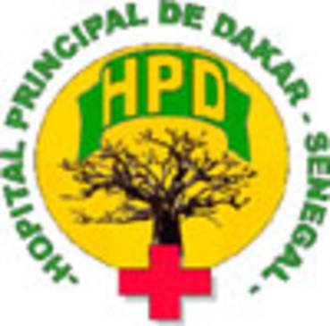
DISCOURS
DE MONSIEUR SIDIKI KABA, MINISTRE DU FORCES ARMEES
A LA CEREMONIE D’OUVERTURE
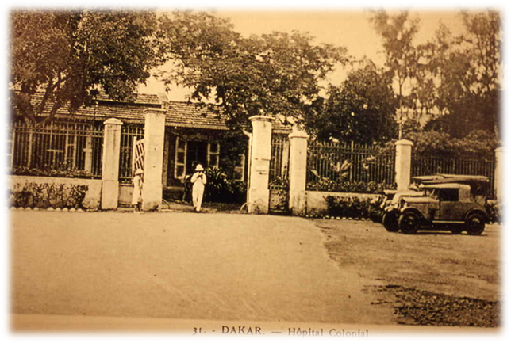
JOURNEES MEDICALES DE L’HOPITAL PRINCIPAL DE DAKAR
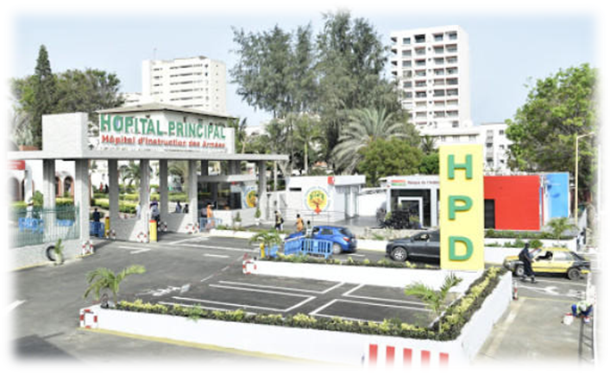
KFP, Jeudi 09 juin 2022

- Monsieur le Général de Corps d’Armée, Chef d’Etat-major Général des Armées ;

- Monsieur le Général de Division, Haut-Commandant de la Gendarmerie nationale et Directeur de la Justice Militaire ;

- Monsieur le Général de Brigade, Commandant la Brigade nationale des Sapeurs-Pompiers ;

- Monsieur le Médecin-Général de Brigade, Médecin Chef, Directeur de l’Hôpital principal de Dakar ;

- Messieurs les Officiers Généraux ;

- Monsieur le Médecin-Colonel, Directeur de la Santé des Armées ;

- Mesdames, Messieurs les membres du Comité Consultatif des Journées Médicales ;

- Mesdames, Messieurs les Professeurs et autres experts en science médicale ;

- Mesdames, Messieurs les officiers, sous-officiers et militaires du rang ;

- Mesdames, Messieurs les personnels de l’Hôpital Principal de Dakar ;

- Mesdames, Messieurs les étudiants en science médicale ;

- Honorables invités ;

- Mesdames, Messieurs, en vos rang, titre et grade.

L’Hôpital Principal de Dakar, hôpital d’instruction des Armées du Sénégal renoue avec la tradition de partage du Savoir et du Savoir-faire à travers l’organisation de ses 21^{èmes} Journées Médicales dont le thème principal, cette année, porte sur : Pathologie et environnement.

La cérémonie d’ouverture qui nous réunit cet après-midi s’inscrit dans la volonté politique du Président de la République, Son Excellence Monsieur Macky SALL de consacrer une place primordiale à la santé et à l’environnement dans le Plan Sénégal Emergent, à travers son axe II relatif au développement du Capital humain qui englobe à la fois les questions de santé mais aussi d’environnement et de développement durable.

Cette place centrale accordée à la santé et à l’environnement renseigne sur la nécessité de faire bénéficier, sans exclusion, à tous les citoyens, tous les ménages et toutes les collectivités, un accès universel à des services de santé dans leur dimension à la fois préventive et curative, dans un environnement qui favorise le développement durable.

Mesdames, Messieurs ;
Le thème choisi cette année pour les journées médicales de l’Hôpital principal de Dakar synthétise toute la problématique sanitaire dans laquelle le monde est plongée depuis plus de deux ans avec la pandémie du Covid-19. Celle-ci a d’ailleurs empêché la tenue de ces rencontres durant ces deux dernières années.

Ainsi, jamais de mémoire d’homme, un défi aussi brusque et brutal malmenant notre système sanitaire, n’a soumis nos sociétés et nos économies à une si rude épreuve.

La COVD-19 a ainsi bouleversé nos structures sociales en brisant la lame de fond sur laquelle repose notre espèce.

En effet, par vagues successives, dans une course mortelle, le fameux virus allait à l’assaut de notre forteresse vitale, faisant trembler ses piliers, courbant ses remparts et laissant derrière chaque retrait, un douloureux silence macabre.

Le référentiel social s’effondre et nous découvrons notre commune vulnérabilité d’êtres fragiles et singulièrement semblables devant le néant, la hantise, la peur, parfois la méfiance.

Alors l’environnement reprend sa place en rétablissant les équilibres rompus par une arrogante et supposée « domination » de l’homme.

L’infiniment petit devient le centre des pensées et des actions. La leçon est apprise et sue pour de longues années.

Aussi le respect de notre environnement sera sans doute le principal bouclier de notre espèce face à la mosaïque de menaces qui nous cernent.

Chers invités,
Le thème donc ne pouvait être plus pertinent que celui-ci.
Aussi, les experts que vous êtes ne manquerez pas de nous édifier sur la marche à suivre pour une réconciliation intégrale avec notre planète mère, pour une paisible vie commune en vue d’une Santé Globale.

Au demeurant, soyez assurés que je serais votre fidèle interprète auprès des plus hautes autorités, de Son Excellence Monsieur, Macky SALL Président de la République, pour prendre en compte les conclusions de vos travaux.

Mon Général
Je remercie très sincèrement toutes les autorités militaires ici présentes pour leur engagement et leur contribution incommensurables dans la marche de notre nation vers des lendemains toujours plus lumineux.

En particulier, j’adresse mes vives félicitations au Médecin-Général Mame Thierno DIENG, Médecin-Chef, Directeur de l’Hôpital Principal de Dakar et à travers lui tout le personnel de ce fleuron de notre système sanitaire qui constitue un motif de fierté pour toute la nation sénégalaise.

Je n’oublierai pas de remercier et de rendre un vibrant hommage au Médecin-colonel Boubou Sarré, chirurgien émérite, spécialiste des hôpitaux et ancien Directeur du Service de Santé des Armées et à travers sa personne tous les anciens qui ont donné au Service de Santé des Armées ses lettres de noblesse.

Ces grands anciens constituent à coups sûr et par ces temps incertains, une balise pour notre jeunesse en général et singulièrement pour ceux du Service de Santé des Armées.

Ils sont les pionniers qui se sont déchirés les mains aux épines.
Ils ont fabriqué les routes pour les carrosses, ils ont posé les poteaux indicateurs comme le disait le poète, écrivain et officier de réserve Charles Péguy.

Mesdames, Messieurs,
« Rien de grand dans le monde n’a été accompli sans la passion, car celle-ci est le côté formel de l’énergie » disait Egel.

Mais que serait cette passion sans la vertueuse compassion qui doit la sous tendre ?

Devant nos semblables désarmés par la maladie et guettés par la mort, c’est le nécessaire humanisme médical qui doit servir de boussole en toute circonstance pour tout le personnel soignant.

La vraie richesse de nos structures de santé ne peut être qu’humaine car comme le disait Jean Bodin « Il n’y a en vérité de richesse que d’hommes ».

Cette philosophie est aussi partagée par Son Excellence Monsieur Macky SALL, Président de la République et Chef Suprême des Armées qui a inscrit la Sécurité Sanitaire de notre pays au rang de priorité pour un Sénégal souverain et prospère.

Je déclare ouvertes les 21^{èmes} Journées médicales de l’Hôpital Principal de Dakar.

On nous tue, On ne nous déshonore pas

Je vous remercie de votre aimable attention.

